Tiskový materiál k filmu
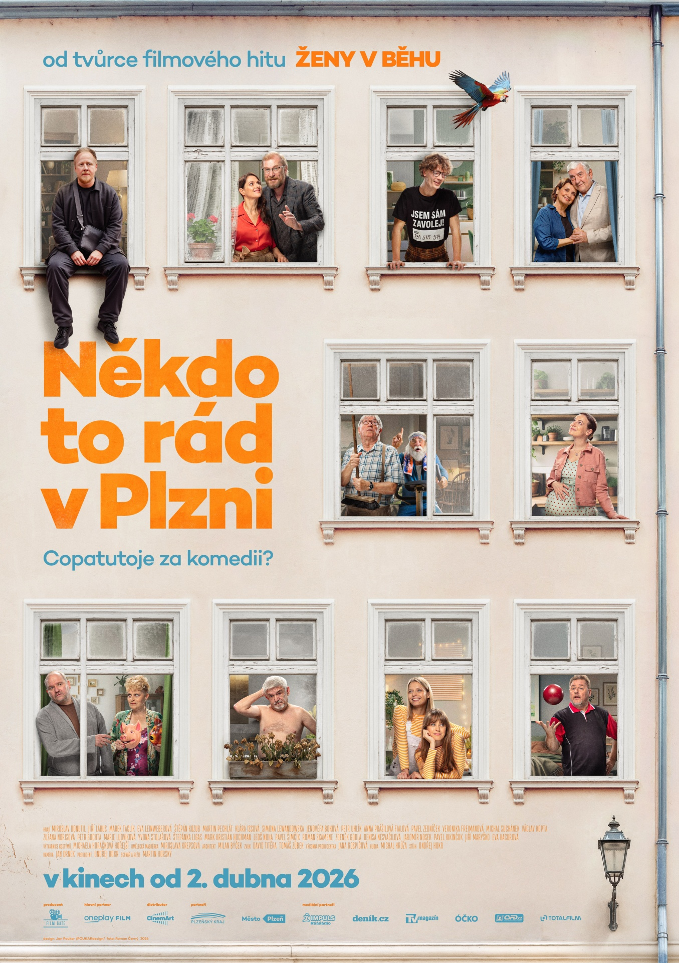
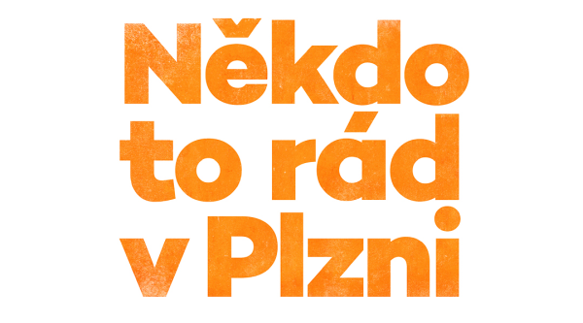
TVŮRCI
Režie: Martin Horský
Scénář: Martin Horský
Producent: Ondřej Hokr
Kamera: Jan Drnek
Výkonná producentka: Jana Gospičová
Střih: Ondřej Hokr
Architekt: Milan Býček
Zvuk: David Titěra, Tomáš Zůbek
Výtvarnice kostýmů: Michaela Horáčková Hořejší
Umělecká maskérka: Miroslava Krepsová

HRAJÍ Miroslav Donutil, Jiří Lábus, Pavel Zedníček, Veronika Freimanová, Eva Leinweberová, Marek Taclík, Martin Pechlát, Klára Issová, Štěpán Kozub, Petr Uhlík, Anna Prášilová Fialová, Jenovéfa Boková, Simona Lewandowska, Petr Buchta, Václav Kopta, Zuzana Norisová, Michal Suchánek, Mark Kristián Hochman, Yvonne Stolařová, Marie Ludvíková, Štěpánka Ligas, Jaromír Nosek, Denisa Nesvačilová, Zdeněk Godla, Leoš Noha, Pavel Kikinčuk, Roman Skamene

Premiéra: 2. dubna 2026
Česká republika
Stopáž: 100 min
Přístupnost: nevhodné pro nezletilé osoby do 12 let
Žánr: komedie

Film vznikl za finanční podpory Plzeňského kraje a statutárního města Plzeň.
Hrdým partnerem filmu je Oneplay.
Film do kin uvádí CinemArt.

Trailer k filmu Někdo to rád v Plzni
najdete na Youtube kanálu ZDE.

Komedie od tvůrce filmu ŽENY V BĚHU
Kolik bláznivých příběhů se může odehrát během jednoho krásného léta v jednom neobyčejném městě? Na to odpoví tvůrce Žen v běhu, divácky nejúspěšnějšího českého filmu v novodobé historii. Tentokrát režisér Martin Horský do své nové čistokrevné komedie obsadil opravdu zábavnou hereckou partu.

Rázovití hrdinové různých věků, povah, profesí a zálib hledají štěstí, jen každý jinde a s jiným výsledkem. Kamarádky z pivovaru se pokoušejí najít muže svých snů pomocí vzkazu v láhvi, zoufalému mladíkovi nasadí parohy vlastní bratr, dva samotáře propojí sprostý papoušek, svérázný vynálezce bojuje s osudovou věštbou, manžele s příchodem padesátky zaskočí nečekané sexuální fantazie, svůdník s talentem na plození dvojčat přivede do jiného stavu přítelkyni i milenku, dívka v nesnázích pronajímá dělohu bohatému páru, emigrant se vrací do vlasti hledat dávnou lásku. Doplňuje je stoletý cyklista na cestě kolem světa, bachař, kterého si jeho „oblíbený“ vězeň najde i po propuštění, nebo vášnivý kuželkář a ještě vášnivější domácí nudista. Někdo z nich najde lásku, jiný nečekané přátelství, dalšímu nějaké překvapení přinese vychlazená dvanáctka nebo padající hvězda.

Proč chtěl Martin Horský natočit film, který nás má především pořádně rozesmát, zdůvodnil slovy: „Rád bych rozčeřil vlny současné komedie, ale především chci pobavit diváky. Příběhy, historky a anekdoty, které se ve filmu prolínají, jsou plné nadsázky a bláznivého humoru, místy absurdního a černého, pod kterým ale stále bije vřelé srdce.“

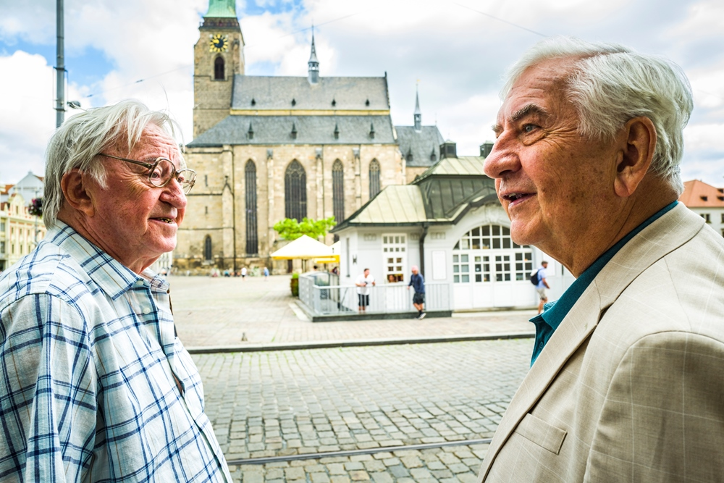

Martin Horský, scenárista a režisér
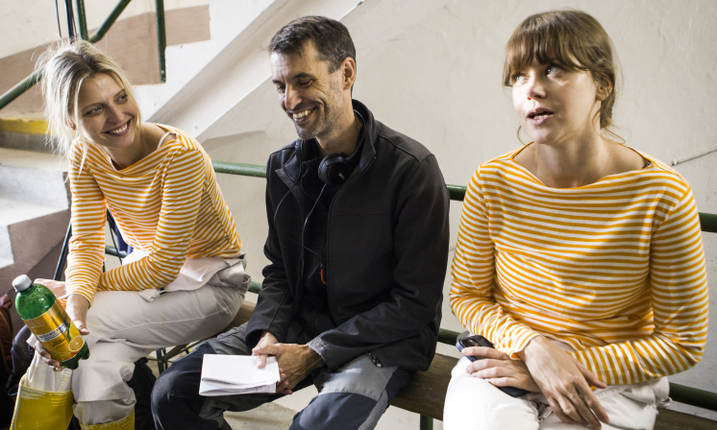

Jak jste přišel na mozaikový příběh Někdo to rád v Plzni?
Měl jsem v počítači spoustu zajímavých humorných příběhů, které jsem chtěl vzájemně propojit. Ideálním místem pro jejich prolnutí mi přišla Plzeň. Město, ve kterém jsem se narodil, ve kterém žiji, a které mám rád.
V čem vás lákalo natočit si žánrově čistou – ryzí komedii?
Předchozí film Moře na dvoře byl vážnější. U natáčení Někdo to rád v Plzni jsem se chtěl jen smát, doufám, že se nám ten smích podaří přenést i na plátna kin a diváci se budou u filmu dobře bavit.
Máte casting snů, jak probíhal výběr herců?
Máte pravdu, že máme casting snů. Takže obsazování proběhlo skvěle. Chtěl jsem do filmu herce s komediálním talentem, a to se podařilo. Jsem moc rád, že herci, které jsem si přál ve filmu mít, na nabídku kývli a moc jim za to děkuji. Se všemi byla úžasná spolupráce.
Pokud byste měl pozvat do kina, na co byste nalákal diváky, co je čeká v kinech?
Pozval bych je na komedii plnou humoru se skvělými herci, kteří diváky pobaví a rozesmějí. Ti, co nebyli v Plzni, uvidí krásy západočeské metropole a třeba dostanou chuť dát si vrcholový test, který plní hrdinové našeho filmu.
A máte rád plzeňské pivo?
To je samozřejmé, že mám.

Miroslav Donutil jako Čestmír hledá dávno ztracenou lásku
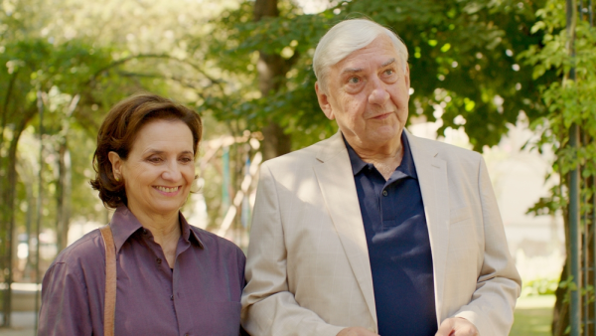
Čestmír se po mnoha letech v cizině vrací zpět do Plzně. Rád by se setkal s Aničkou, svou dětskou láskou, které kdysi slíbil, že si ji vezme. Město se hodně změnilo, ale co možná zůstalo, je obsah tajné skrýše. Dostat se tam však nebude tak snadné.

Můžete naznačit, jaká je vaše postava a jaký příběh ve filmu prožije?
Moje postava je navrátilec z ciziny, který jde po stopách svých vzpomínek.
Jakým hereckým parťákem byl Jiří Lábus?
Jirka je skvělý parťák, a to nejen herecký.
Jak se vám hrálo po boku stále šaramantní Veroniky Freimanové?
Jsme s Veronikou zvyklí hrát bok po boku.
Co bylo na vaší roli nejradostnější a co nejobtížnější?
Nejradostnější bylo setkání s tolika skvělými kolegy a nejobtížnější bylo vystoupat na plzeňskou věž.
Věříte na štěstí ve hvězdách, které můžou spadnout?
Ano, rád věřím.
Máte rád město Plzeň?
Mám rád všechna města, kde se pořád něco děje, a Plzeň k nim patří.
A máte rád plzeňské pivo?
Nejsem typický pivař, ale plzničku si po obědě rád dám.

Anička Veroniky Freimanové prožila celý život v Plzni
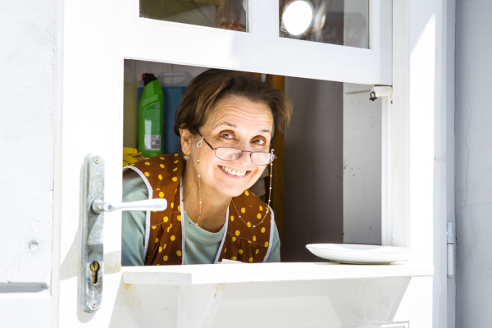
Anička je celoživotní optimistka, kterou život vystaví velké zkoušce. Naštěstí se v jejím životě znovuobjeví její stará láska Čestmír a ve spojení s jedním zázrakem se její život změní již jen k tomu dobrému.

Můžete naznačit, jaká je vaše postava a jaký příběh ve filmu prožije?
Naznačovat asi ani nemůžu, jen prozradím, že když mi pan režisér Horský volal s nabídkou, zda bych mu nezahrála „věcné břemeno“, tak každopádně vzbudil mou zvědavost, moc ráda jsem souhlasila a rozhodně nelituji. Moje postava prožije neuvěřitelný příběh, který jí zcela změní život.
Co by na vaší roli nejradostnější a co nejobtížnější?
Radostné bylo celé natáčení a nejobtížnější byl výstup na plzeňskou věž.
Jakým hereckým parťákem byl Miroslav Donutil a Jiří Lábus?
Měla jsem úžasné partnery a moc jsme si natáčení všichni užívali.
A máte ráda plzeňské pivo?
Patřím mezi ty, kteří říkají, že plzeňské pivo je lék.

Pavel Zedníček je více než stoletý Bohoušek
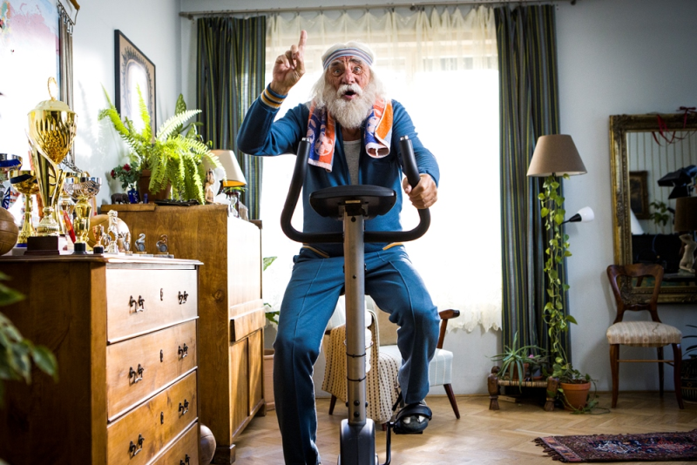
Bohouškovi je sto tři let. Žije aktivním životem, už tři roky jede na rotopedu pomyslnou cestu kolem světa. Zpět do Plzně mu zbývají dva tisíce kilometrů. Vedle cyklistiky se věnuje teraristice, kulturistice a erotice.

Můžete naznačit, jaká je vaše postava a jaký příběh ve filmu prožije?
Je to milý stotříletý dědek, který se neustále vytahuje a machruje, co všechno umí.
Jaké to je hrát více než stoletého sportovce a milovníka žen?
Zahrát si takového stoletého sportovce bylo bezvadné, ale představa, že by to bylo doopravdy, tož to si vůbec nedokážu představit.
Mimochodem kolik času denně jste musel strávit v maskérně?
Když jsme začínali točit v deset hodin ráno, tak jsem byl v maskérně už v šest.
Jaké to je mít za filmového syna stejně starého Jiřího Lábuse?
No, potěšilo mě, že jsem vypadal mladší než on.
Co bylo na vaší roli nejradostnější a co nejobtížnější?
Nejradostnější bylo, že jsem si mohl zahrát s Jirkou Lábusem a Mirkem Donutilem a nejobtížnější bylo snad jen to odmaskování.
A máte rád Plzeň a plzeňské pivo?
To víte, že mám rád plzeň. Protože nic jiného nepiju!

Jiří Lábus hraje Bohouškova syna Kraťase
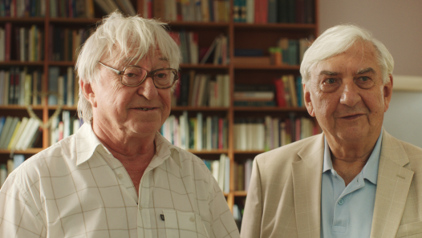
Kraťas je Bohouškův syn, ale chuť žít naplno po něm nezdědil, života se bojí víc než smrti. Chuť do života mu naštěstí vrátí jeho bývalý spolužák i soused Čestmír.

Můžete naznačit, jaká je vaše postava a jaký příběh ve filmu prožije?
Hraji takového morouse, syna otce, který morousem rozhodně není, otci je přes sto let a je velmi aktivní, co se týče sexu na rozdíl ode mě. Já už mám v podstatě uspořádaný život a čekám pouze na kremaci a v tom mě navštíví spolužák, se kterým jsem studoval na škole, on žije v Americe a najednou se náš svět oboustranně promění.
Jakým hereckým parťákem byl Miroslav Donutil?
Známe se léta, ale poprvé jsem s ním točil filmovou roli, to bylo velice příjemné a inspirativní.
Jaký je to pocit mít za filmového otce Pavla Zedníčka, se kterým jste stejně starý?
Pavel měl tak dobrou masku, že to divák nepozná.
Co bylo na vaší roli nejradostnější a co nejobtížnější?
Nejobtížnější bylo, že jsem musel stát na židli, která byla ještě na dost vysokém stole, a poslouchat ze stropu rozhovor lidí o patro výš, ale naštěstí mě Mirek držel za ruku, což bylo i ve scénáři, a nespadl jsem, ale bylo to velmi náročné, propotil jsem dvě trička.
Máte rád město Plzeň?
Plzeň mám rád, žije tam můj kamarád Tonda Procházka, takže do Plzně jsem jezdil často i kvůli uvádění Tondových her.
A máte rád plzeňské pivo?
Plzeňské pivo je nejlepší na světě!

Jenovéfa Boková jako Šárka, která hledá muže
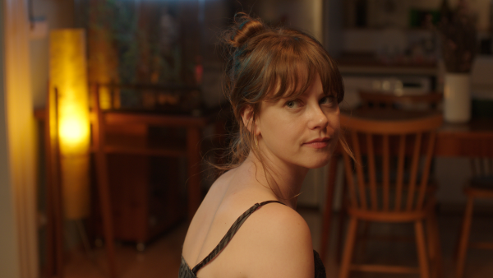
Mladá pracovnice pivovaru Venuše touží po vztahu. S kamarádkou se rozhodnou zahrát si s osudem a hodí do pivních láhví kapsle se vzkazem. Sní o tom, že se dostanou k ideálním mužům, jenže sny a skutečnost častokrát bývají diametrálně odlišné.

Můžete naznačit, jaká je vaše postava a jaký příběh ve filmu prožije?
Moje postava se jmenuje Venuše, mladá holka, co pracuje v pivovaru a touží už potkat muže, se kterým by jí bylo dobře. Je už ale trochu zoufalá, protože zkusila snad všechny možnosti seznámení, takže ji s kamarádkou napadne bláznivý nápad, jak vysněného muže najít.
Co bylo na vaší roli nejradostnější a co nejobtížnější?
Moje celá role byla velmi zábavná, hlavně s mými kolegy Simonou Lewandowskou a Štěpánem Kozubem to šlo výborně a na place jsme se neskutečně bavili. Tím pádem nejtěžší bylo se nesmát, když jsme měli být vážní…
Jakým hereckým parťákem byl Štěpán Kozub?
Skvělý. Štěpán je profesionál a především skvělý komediant.
Věříte na náhodné vztahy, tak jak to vidíme ve filmu?
To je hezká otázka, ale já úplně na náhody nevěřím. Mám pocit, že všechno se děje z nějakého důvodu a věci, které nám přicházejí do života, jsou vzájemně propojené.
Máte ráda město Plzeň?
Plzeň mám moc ráda, kdysi jsem tam jako malá jezdila na soutěž Plzenecké housličky. Teď mám město spojené hlavně s festivalem Finále Plzeň, kam se velmi ráda navracím.
A máte ráda plzeňské pivo?
No tak samozřejmě, plzeň je prostě láska na první lok, táhneme to spolu už několik let…

Štěpán Kozub hraje svérázného vynálezce Evžena
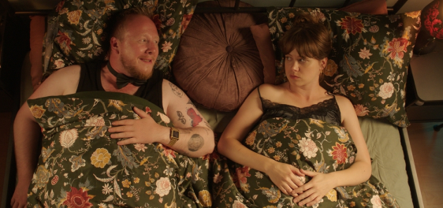
Svérázný vynálezce Evžen se od věštce dozví, že za pár dní zemře. Hodlá se tedy na svůj odchod důkladně připravit. Nečekanou shodou náhod mu naštěstí spadne na hlavu kapsle se vzkazem od Venuše.

Můžete naznačit, jaká je vaše postava a jaký příběh ve filmu prožije?
Vlastně úplně nevím, jestli bych měl prozrazovat, jaká je moje postava, asi to nechám na divácích, nicméně já se ji pokoušel hrát jako člověka, řekl bych až naivně asociálního, tak snad to z toho půjde ven! A ještě bych dodal, že moje postava fakt prožívá peklo!
Co bylo na vaší roli nejradostnější a co nejobtížnější?
Nejradostnější bylo asi to, v jakých situacích se tato figura nachází, jaké překážky má, a v tom, jak je neumí řešit s dávkou nutné empatie, tak z toho vzniká komika! Takže mě v jednoduchosti bavilo hrát někoho, kdo má před sebou řadu výzev, ale v žádném případě je neumí řešit, to bylo hodně vtipné. A zároveň to bylo asi i to nejobtížnější, abych z mé postavy nedělal karikaturu nebo parodii, a tak nějak to hezky vybalancoval na hraně tragikomiky.
Nechal jste si někdy věštit budoucnost a věříte v osud, jak to vidíme ve filmu?
Nene! Určitě nejsem ideální zákazník pro tento typ podnikání, tak nějak nevím, jestli dokážu uvěřit tomu, že mi třeba nějaká paní z ruky vyčte osud, naopak bavím se tím!
Jakou hereckou parťačkou byla Jenovéfa Boková?
Skvělou! Má smysl pro humor, a to je vlastně základ! Když se někdo rád směje, práce mě pak baví mnohem více! A Jenovéfa se opravdu směje hodně!
Máte rád město Plzeň?
Mám k Plzni vlastně dost neutrální vztah. Jezdím tam hlavně pracovně, koncerty, natáčení, stand-upy a je to moc hezké město.
A máte rád plzeňské pivo?
Jsem abstinent, ale přiznám se, že někdy zhřeším, a když je třeba velké vedro, jednu plzeň tam rád pošlu!

Petr Uhlík hraje Kajetána, který je jako druhorozené dvojče vždy až tím druhým
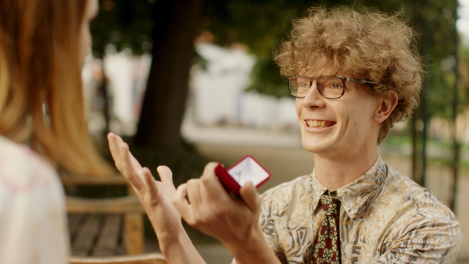
Kajetán žádá svou dívku o ruku a dozvídá se, že jeho vyvolená čeká dítě. Radost však trvá jen do chvíle, než zjistí, že nebude táta, ale strejda. Kajetán byl už od narození ve všem až druhý.

Můžete naznačit, jaká je vaše postava a jaký příběh ve filmu prožije?
Má postava se jmenuje Kajetán a je to mimozemšťan, co všechno myslí hezky. Bohužel jeho konání na planetě Zemi nevyjde vždycky tak, jak by mělo.
Co bylo na vaší roli nejradostnější a co nejobtížnější?
Nejvíc jsem se nasmál s Aničkou Fialovou ve výtahu, byla mi skvělou hereckou parťačkou. Finální scéna byla tak absurdní, že jsem se ještě dlouho po natočení při oné vzpomínce uchechtával.
Už jste se někdy v životě zasekl ve výtahu?
Jednou jsem opilý ve školních letech čůral ve výtahu. Všechno viděl jeden z obyvatelů patrového domu a další den ráno jsem musel vyčistit každý milimetr. Abych odpověděl na otázku: nezasekl.
Máte rád město Plzeň?
Upřímně, moc ho neznám. Ale při těch málo návštěvách jsem z něj měl příjemný historický pocit.
A máte rád plzeňské pivo?
Mám. Tanková plzeň je paráda. U nás pijeme Březňáka, ale každá návštěva Prahy míří k tanku.

Anna Fialová jako bezradná Štěpánka pronajala dělohu
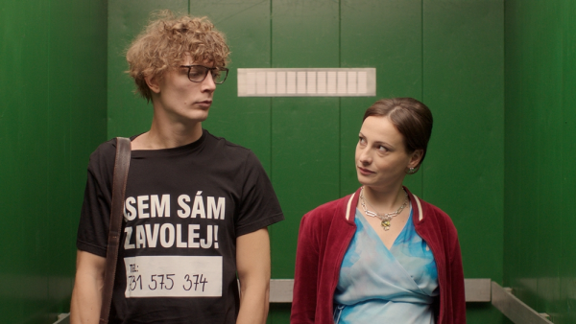
Štěpánka nosí dítě bohatému páru, ale ten o dítě ztratí zájem. Bezradná těhotná Štěpánka se začne s neúprosnou pravidelností zasekávat ve výtahu a při tom se seznámí s neméně nešťastným Kajetánem.

Můžete naznačit, jaká je vaše postava a jaký příběh ve filmu prožije?
Moje postava je holka, která musí vyřešit nepříjemnou finanční situaci a odhodlá se pronajmout svoji dělohu bohatému páru. Tento pár se ale rozhodne, že dítě nakonec nechce. Pak se opakovaně zasekávám ve výtahu s trochu divným, ale dost sympatickým klukem.
Co bylo na vaší roli nejradostnější a co nejobtížnější?
Nejobtížnější bylo asi natahovat obrovské silikonové těhotenské břicho. A pak se z něj (občas v bojových podmínkách) soukat zase ven. A nejradostnější bylo setkávání s pár lidmi ze štábu, které znám už hodně dlouho a dlouho jsme spolu nepracovali.
Jakým hereckým parťákem byl Petr Uhlík?
Jedním slovem báječný. Skvěle jsme si vždycky pokecali a ve výtahu byla děsná sranda! Je napojený a je to radost s ním pracovat.
Už jste se někdy v životě zasekla ve výtahu?
Naštěstí ne.
Máte ráda město Plzeň?
Ano!
A máte ráda plzeňské pivo?
Miluju!

Klára Issová je porodní asistentka Anička
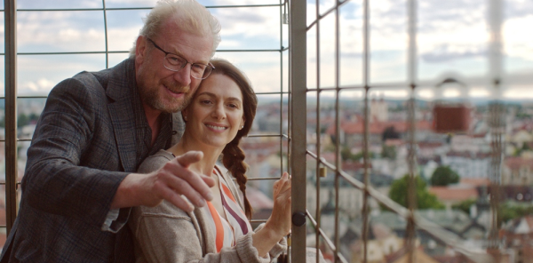
Maruška jako porodní asistentka přivítala na světě více než pět tisícovek miminek, vlastní děti ale sama mít nemůže. Trochu jí je nahrazuje hodně hubatý papoušek.

Můžete naznačit, jaká je vaše postava a jaký příběh ve filmu prožije?
Hraji porodní sestřičku Marušku, přivádím na svět děti, ale sama děti nemám, a ani partnera. Zrovna řeším ztraceného papouška, který mi uletěl a přes inzerát se opět k papouškovi dostanu, a tak se seznámím s Radovanem. Máme hodně rozdílná povolání, ve kterých se přesto dají najít podobnosti, jsme prostě z opačných břehů života…
Co bylo na vaší roli nejradostnější a co nejobtížnější?
Bavila mě zápletka naší povídky, a také jsem si užila natáčení exteriérů v Plzni.
Jakým hereckým parťákem byl Martin Pechlát?
Martina Pechláta velmi obdivuji jako herce, je přirozený a přesný a přála jsem si ho při práci potkat, takže se mi to vlastně krásně splnilo.
Máte ráda papoušky?
Ano mám, udivuje mne jejich úžasná inteligence, citlivost a hravost. Ale více oblíbené a raději mám všechna zvířata ve volné přírodě, které mohu jen s respektem pozorovat z dálky. Mrzí mě, že se zvířatům stále zabírá divoká příroda, kde by mohla žít.
Máte ráda město Plzeň?
Zatím moje návštěvy Plzně byly spíše kratší, zvládla jsem projít jen centrum během pracovních výjezdů. Vždy však ráda objevuji nová místa, místní galerie nebo parky či botanické zahrady, což ráda spojím i s dobrou restaurací. Do Plzně se budu muset vrátit.
A máte ráda plzeňské pivo?
Ano, mám. Alkohol piji velmi sporadicky, ale jednou za čas si ho moc ráda vychutnám.

Martin Pechlát jako Radovan pracuje u pece
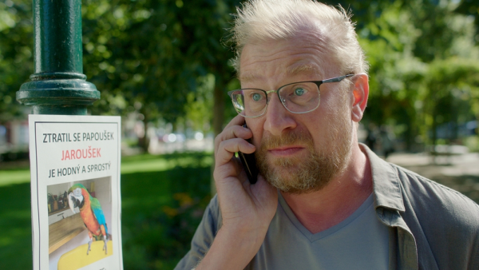
Radovan nedokáže najít ženu, která by akceptovala jeho zaměstnání, protože pracuje v krematoriu. Nakonec díky papouškovi potká Marušku z opačného břehu života, protože ta je porodní asistentkou.

Můžete naznačit, jaká je vaše postava a jaký příběh ve filmu prožije?
Moje postava je obsluha pece krematoria – role spalovače. Je to člověk, který je tak trochu samotář, moc ho společnost nevyhledává kvůli jeho profesi. Nakonec potká ženu (Klára Issová), protože se jí ztratí papoušek, a vznikne z toho opravdová láska.
Co bylo na vaší roli nejradostnější a co nejobtížnější?
Nejradostnější bylo potkat se s mými kolegy, se kterými jsem se dlouho neviděl. A naopak nejobtížnější bylo natáčení v plzeňském krematoriu, kde jsem se moc dobře necítil.
Jakou hereckou parťačkou byla Klára Issová?
Klára byla výbornou parťačkou, příjemně jsme si povídali i v pauzách mezi jednotlivými scénami na natáčení, utíkalo nám to spolu a především herecky jsme navzájem na sebe slyšeli, byla to radostná spolupráce.
Máte rád papoušky?
Na papoušky se rád dívám, ale nejraději ve volné přírodě.
Máte rád město Plzeň?
Plzeň moc neznám, ale líbí se mi historické centrum a samozřejmě mám rád plzeňské pivo.

Eva Leinweberová jako kadeřnice Dáša zažije trochu nečekanou erotickou fantazii
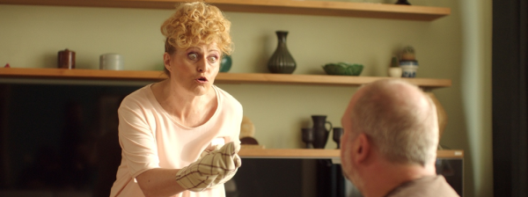
Dáša se snaží z manžela Karla vypáčit, jaký dárek by si přál k oslavě padesátin. Když se to od něj konečně dozví, je nejdříve zaskočená, ale nakonec je to oba přivede do světa překvapivé erotické fantazie.

Můžete naznačit, jaká je vaše postava a jaký příběh ve filmu prožije?
Moje postava je kadeřnice a myslím si, že vede úplně normální život. Až přání jejího manžela k padesátým narozeninám nastartuje příběh ve filmu.
Co říkáte na nečekanou touhu své hrdinky po erotické fantazii?
Moje postava se k erotické fantazii dostala vlastně omylem. Možná lépe řečeno z leknutí a ze vzdoru.
Co bylo na vaší roli nejradostnější a co nejobtížnější?
Nejobtížnější bylo couvat v masce před hadem a nešlápnout u toho do kolejí od kamery, to mi vůbec nešlo. Nejradostnější chvíle u tohoto filmu byla, když jsem si přečetla scénář, bavil mě.
Vaše postava je kadeřnice, prošla jste nějakou malou přípravou na roli?
Moje příprava na roli kadeřnice spočívala v odbarvení mých vlastních vlasů rukou profesionála. Pak už mi jen poradila maskérka, vystudovaná kadeřnice, jak správně držet nůžky, aby to vypadalo, že umím stříhat.
Jakým hereckým parťákem byl Marek Taclík?
S Markem jsem se před kamerou potkala poprvé, přesto, že jsme spolužáci z DAMU, já působila na alternativním herectví a on v paralelním ročníku na činohře. Je to opravdu výborný herecký partner, je to radost být jeho filmovou ženou. Udělalo mi radost, že jsem ho párkrát v ostrém záběru rozesmála. Užila jsem si to s ním.
Máte ráda město Plzeň?
Nemám Plzeň prošlou křížem krážem, ale věž je určitě nejvyšší…. Mám na Plzeň výbornou vzpomínku z hotelu Central na náměstí, ale tu až osobně.
A máte ráda plzeňské pivo?
Pivo téměř nepiju, ale pokud si tak dvakrát do roka dám malé, je to určitě plzeň.

Michal Suchánek jako domácí nudista Standa
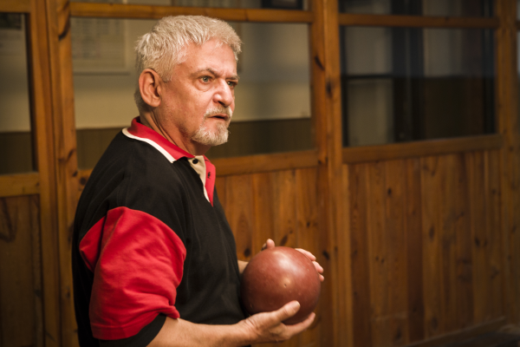
Standa je milovník verneovek, nadšený kuželkář a vášnivý domácí nudista.

Můžete naznačit, jaká je vaše postava a jaký příběh ve filmu prožije?
Jsem osamělý kuželkář, který se věnuje nudistické četbě.
Co bylo na vaší roli nejradostnější a co nejobtížnější?
Nejobtížnější bylo odložit všechno oblečení a následně se důstojně věnovat herectví. A naopak největší radost jsem měl z toho, že po konci natáčení jsem našel všechen svůj oděv a mohl jsem cestou domů řídit již oblečený.
Jak zaznělo, hrajete milovníka nudismu, jakou práci s vámi měli na natáčení kostyméři a kostymérky?
Myslím, že jsem byl pro ně ideální herec, který hrál ve svém vlastním celokoženém oděvu.
Věříte na náhodné vztahy, tak jak to vidíme ve filmu?
Věřím víceméně jen na knedlo, vepřo, zelo a pana Macinku.
Máte rád město Plzeň?
Docela jo. Je blíže než Ostrava a v Plzni se hraje dobrý hokej, fotbal i divadlo.
A máte rád plzeňské pivo?
Pivo nepiju. My nudisté smíme pít jen dešťovou vodu.

Kontakty pro média:
Mgr. Alice Aronová, Ph.D., +420 603 339 144, aronova@cinemart.cz
Petr Slavík, +420 604 419 042, petr.slavik@cinemart.cz

Hlavní partner



Partneři
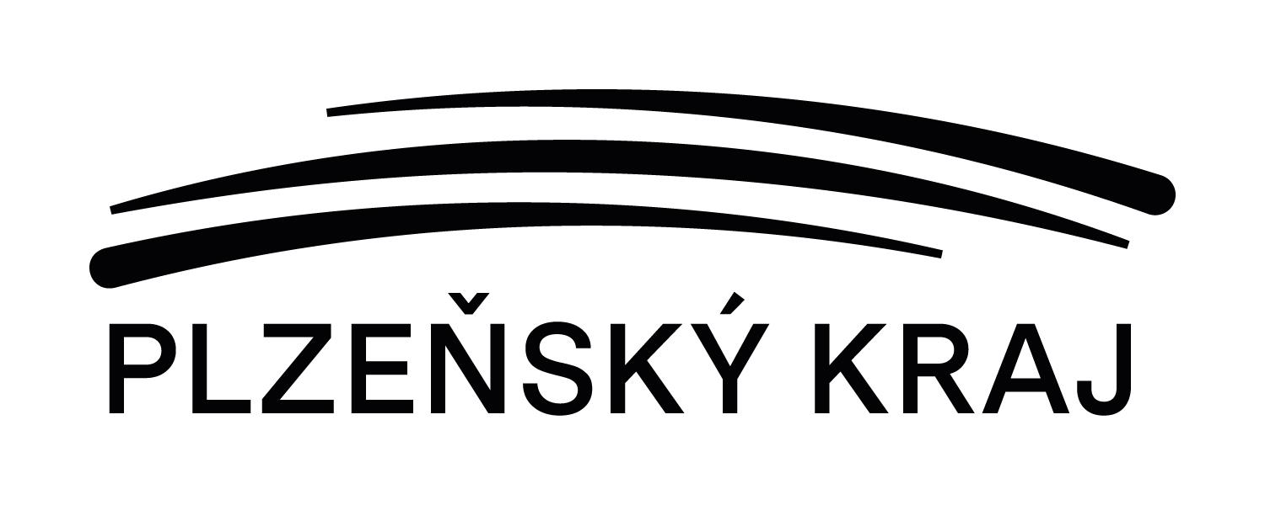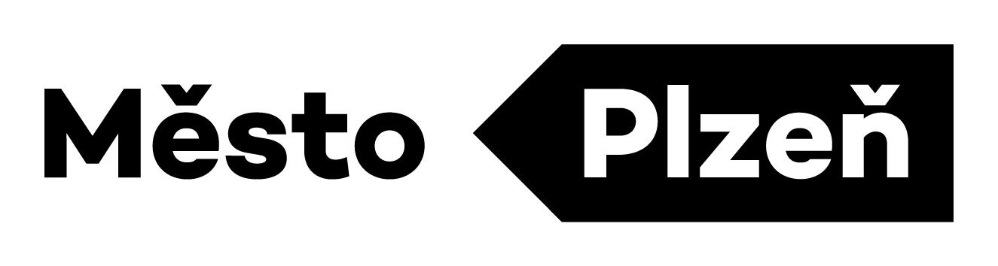






Mediální partneři


